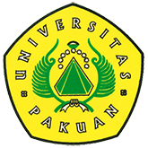
Sidang Terbuka Senat Universitas Pakuan Gelombang III Tahun 2017

(Ditulis oleh : B.A | merans – 25 September 2017)

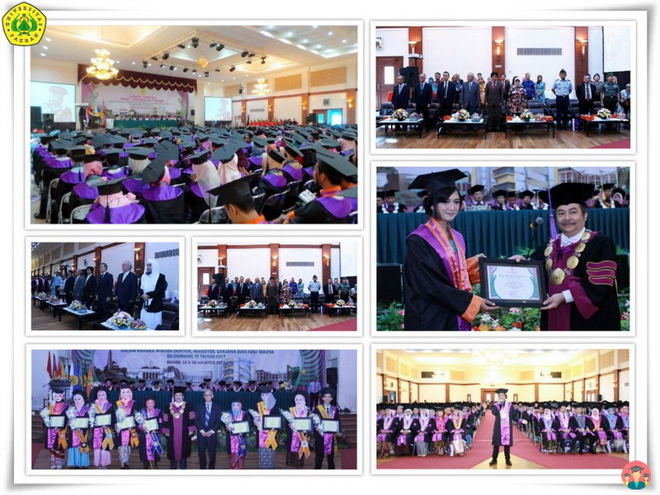
Unpak - Universitas Pakuan mewisuda 10247 lulusan dengan rincian sebagai berikut; Program Pascasarjana S3: 6 orang, S2: 77 orang, Fakultas Hukum: 107 orang, Fakultas Ekonomi: 180 orang, FKIP: 315 Orang, FISIB: 221 orang, Fakultas Teknik: 35 orang, Fakultas MIPA: 232 orang serta Program Diploma III: 74 orang. Sidang Terbuka Senat Universitas Pakuan dilaksanakan tanggal 23 dan 30 Agustus 2017 di gedung Braja Mustika.

Menjadi lulusan yang berkualitas harus memiliki keseimbangan antara aspek individu, aspek sosial dan aspek kebangsaan. Sebagai makhluk individu manusia memiliki potensi untuk mampu berkarya.
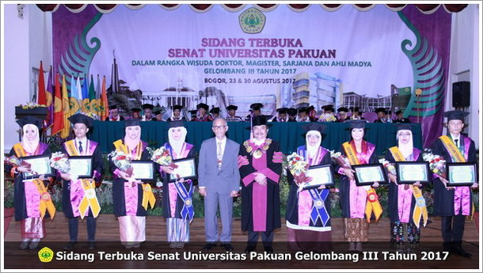

Ekspresi seluruh potensi manusia dimungkinkan terjadi melalui pendidikan. Manusia sebagai makhluk sosial mempunyai kesetiakawanan, tanggung jawab dan disiplin sosial, serta memiliki keramahan sosial. Dalam menghadapi perubahan masyarakat yang cepat, kita dituntut untuk selalu belajar dan beradaptasi dengan perkembangan masyarakat.

Untuk itu Pendidikan berperan mempersiapkan manusia menjadi pembelajar seumur hidup yang mampu belajar secara mandiri dengan memanfaatkan berbagai sumber belajar.

Manusia yang memiliki aspek kebangsaan menpunyai rasa cinta tanah air, jiwa patriotik dan berwawasan masa depan. Menyadari hal itu Universitas Pakuan memberikan pembekalan soft skill berupa public speaking, personal branding, etika dan manner dan teknik wawancara kepada wisudawan agar mampu bersaing dalam menghadapi dunia kerja.

Secara konsisten Universitas Pakuan juga melaksanakan tradisi Pendidikan dan Latihan Bela Negara setiap awal tahun bagi para mahasiswa baru. Hal ini dilaksanakan sebagai komitmen para pendiri Universitas Pakuan agar menghasilkan sumber daya manusia yang cerdas, mampu bersaing dan mencintai negerinya.
Copyright © 2017, PUTIK – Universitas Pakuan

